

ECM 1 MKII

ECM 1 MKII
Балансный сетевой аудио проигрыватель со встроенным ЦАП

Руководство пользователя

РУС
русский

Добро пожаловать в мир Electrocompaniet!

Благодарим вас за выбор высококачественного изделия компании Electrocompaniet.

В Electrocompaniet мы постоянно работаем над разработкой аудиооборудования, способного создавать и привносить сказочные впечатления от концертного зала в самое сердце вашего дома.

Наша цель при разработке и тестировании новых изделий - убедиться, что чудесное богатство тона и все нюансы чувств и эмоций музыкального произведения передаются вам именно так, как задумал автор.

Мы постоянно стремимся предоставить вам самые лучшие впечатления от прослушивания музыки, независимо от вашего любимого музыкального жанра.

Искренне ваши,
Группа разработчиков
компании Electrocompaniet

Извлечение ECM 1 MKII из упаковки
После получения ECM 1 MKII, осмотрите упаковочную коробку на предмет возможных повреждений при транспортировке. Коробка и упаковочные материалы разработаны для обеспечения наилучшей защиты устройства при транспортировке. Аккуратно откройте коробку и обязательно сохраните упаковку для будущей транспортировки.

Содержимое упаковки
• 1 шт. Electrocompaniet ECM 1 MKII сетевой музыкальный проигрыватель.
• 1 шт. Сетевой шнур переменного тока.
• 1 шт. инспекционная карточка.
• 1 шт. Руководство пользователя.
• 1 шт. ИК-пульт дистанционного управления.

Настройка
Перед подключением ECM 1 MKII к сети переменного тока убедитесь, что главный переключатель напряжения на задней панели соответствует сетевому напряжению в стране, где вы собираетесь использовать устройство. (См. рисунок «Задняя панель», стр. 4.)

Меры безопасности
Ни при каких обстоятельствах не подключайте и не отключайте оборудование, подключенное к электросети. В связи с особенностями конструкции RCA разъем генерирует при подключении огромный пиковый импульс. Подключение или отключение оборудования, подключенного к электросети, может привести к серьезным повреждениям акустической системы и усилителя.

Устранение шумов
В ECM 1 MKII содержатся электронные схемы, чувствительные к магнитным полям. Устройство не следует размещать рядом с силовыми трансформаторами, телевизорами и т.д. Следует соблюдать осторожность при расположении соединительных кабелей. Не прокладывайте соединительные кабели параллельно основным шнурам или кабелям акустических систем. Кабели между блоками и кабели акустических систем должны быть как можно короче.

Возможные проблемы с антенной
В некоторых случаях при подключении радио, видеомагнитофона или телевизора к системе может возникать фоновый шум. Проблема вызвана напряжением постоянного тока, исходящим от вашей антенны. Обратитесь к оператору вашей кабельной сети.

3


Задняя панель 1
3
4
ECM 1 MKII

5 2

№ | Кнопка | Функция | Описание
1 | UP | Громкость выше | Увеличивает уровень громкости
2 | DOWN | Громкость ниже | Уменьшает уровень громкости
3 | LEFT | Выбор слева | Выбор источника слева
4 | RIGHT | Выбор справа | Выбор источника справа
5 | STANDBY | Режим ожидания | В повседневной работе выключение ECM 1 MKII осуществляется с помощью кнопки STANDBY

Окно навигационного дисплея
На дисплее отображается активный вход, частота дискретизации / битовая глубина и настройки громкости. Дисплей имеет два режима отображения: ввод и состояние.

Режим ввода
 | Источник аудио сигнала | Текст на экране | Описание
 | COAX 1 | COAX1 | Коаксиальный вход S/PDIF до 192 кГц/24 бит
 | COAX 2 | COAX2 | Коаксиальный вход S/PDIF до 192 кГц/24 бит
 | TosLink 1 | TOSLNK1 | Оптический вход S/PDIF до 192 кГц/24 бит
 | TosLink 2 | TOSLNK2 | Оптический вход S/PDIF до 192 кГц/24 бит
 | Bluetooth | BT | Потоковая передача с подключ.устройства Bluetooth
 | LAN/Wi-Fi | Название потоковой службы | Если источником звука является LAN/WiFi, текст на экране показывает текущий источник (напр., Music, Tidal, Spotify и т. д.)
Включение
В приложении перейдите в раздел «Дополнительно» (...) -> Bluetooth, чтобы включить сопряжение устройств. Красный светодиод на передней панели мигает, указывая на то, что устройство находится в режиме сопряжения. Перейдите в настройки Bluetooth вашего телефона или планшета, чтобы найти устройство и подключиться к нему. Последующие подключения от сопряженного устройства не нуждаются в сопряжении.

Режим состояния
На дисплее отображается настройка громкости и частота дискретизации для выбранного входа. Дисплей переходит в режим «состояния», когда задействован регулятор громкости, и когда активируется новый вход, изменяется вход или частота дискретизации. Через 5 секунд дисплей вернется в режим ВВОДА. В режиме «состояния» отображается следующая информация:
первая часть показывает текущую частоту дискретизации

192kHz 100

Задняя панель
входного сигнала, а последнее число показывает уровень громкости. Частота дискретизации отображается только для внешнего входа/входа ЦАП. Для потоковых сервисов в режиме состояния не отображается частота дискретизации. Громкость колеблется от 0 до 100.
10

ECM 1 MKII Balanced Music Streame r

S/N: 123456789
MAINS: 115/230VAC

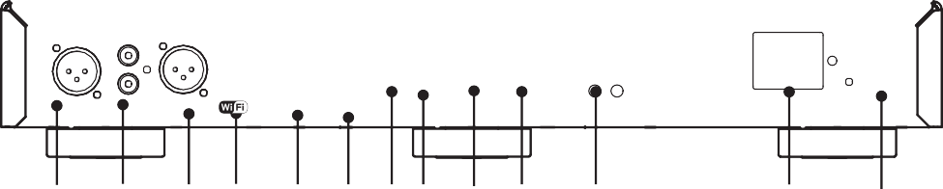

13 12 11 10 9 8 7 6 5 4 3 2 1

DESIGNED AND MANUFACTURED B Y
TOSLINK1 TOSLINK2
1
BREIVIKVEIEN 7, 4120 TAU, NORWA Y
2
RESET SPDI F OUTPUT COAX
LAN
USB
DIGITAL INPU TCOAX
STREAMING SECTION
TRIGGE R OUT IN
CAUTION! DO NOT OPE N
RISK OF ELECTRICAL SHOC K
ON/OF F MAINS INPU T
VOLTAGE SELECTO R

L

R

RIGHT ANALOG OUTPU T LEFT

№ | Название | Назначение | Тип соединения/кабель
1 | Напряжение | Выбор входного напряжения 110/240В | нет
2 | Питание / источник питания перем.тока | Кнопка вкл/выкл питания. Питание вход | Кабель питания в комплекте
3 | Вход/выход триггера | Вход/выход управления триггером 12 В | Мини разъема 3,5 мм моно
4 | Вход USB | Внешний USD накопители | USB
5 | LAN | Подключение к сети | RJ 45/ категория 5 или выше
6 | SPDIF | Коаксиальный цифровой аудио выход (SPDIF) | Коаксиальный цифровой кабель
7 | Сброс | Сброс устройства до заводских настроек | нет
8 | Coax input 1/2 | Коаксиальный цифровой вход | Коаксиальный цифровой кабель
9 | Toslink inputs 1/2 | Оптический цифровой аудио вход | TOSLINK / оптический кабель
10 | Беспроводная антенна | Беспроводное соединение | нет
11 | Выход XLR левый | Балансное аудио соединение | XLR / балансный аудио кабель
12 | Выход RCA левый/правый | Небалансное аудио соединение | RCA / небалансный аудио кабель
13 | Выход XLR правый | Балансное аудио соединение | XLR / балансный аудио кабель

ПУЛЬТ ДИСТАНЦИОННОГО УПРАВЛЕНИЯ









1 2
3 7
4
8
10 11
14
9
5 15
6
12 13
- Mute - режим откл./вкл. звука.
- Standby кнопка режима ожидания.
- Селектор входа ЦАП: TOSLINK 1.
- Селектор входа ЦАП: TOSLINK 2.
- Селектор входа ЦАП: COAX 1.
- Селектор входа ЦАП: COAX 2.
- DIM – уменьшение яркости дисплея
* Имейте в виду, что дисплей можно уменьшить до нулевой яркости.
- Volume UP - увеличение громкости.
- Volume DOWN - уменьшение громкости.
- Previous track - предыдущий трек.
- Next track - следующий трек.
- Shuffle – случайное воспроизведение.
- Repeat - повтор.
- Play/Pause – воспроизведение/пауза
- Stop - останов.

Замена батареек
Используйте одну батарейку CR2032. перед установкой батареи внимательно соблюдайте правильную поляризацию. Извлеките батарею, если пульт не используется в течение длительного периода времени .

Коды ИК-пульта ДУ (стр.16)

Использование пульта ДУ
При использовании пульта ДУ направьте его на переднюю панель ECM 1 MKII. Инфракрасный датчик должен находиться в непосредственном поле видимости пульта ДУ..

6

ВКЛЮЧЕНИЕ СИСТЕМЫ (см. рис. «Задняя панель» с.5)
Входы SPDIF (см. рис. «Задняя панель» с.5)
ECM 1 MKII способен принять оптический сигнал SPDIF с характеристиками 192 кГц/24бита на входы TOSLink1 и TOSLink2. Для выполнения данного подключения воспользуйтесь оптическим кабелем TOSLink. Подключение источников коаксиального сигнала с характеристиками до 192 кГц/24 бит осуществляется ко входам COAX1 и COAX2. Для выполнения данного подключения воспользуйтесь коаксиальным кабелем SPDIF.

Аналоговый аудио выход – балансный XLR
Используйте балансные разъемы XLR, если у вас есть усилитель, оснащенный балансными аудио входами XLR. Подключите балансные аудио выходы XLR от вашего ECM 1 MKII к балансному аудио входу XLR на вашем усилителе. Следите за правильным подключением правого и левого аудиоканала.

Аналоговый аудио выход – небалансный RCA
Используйте небалансные разъемы RCA, если ваш усилитель не оборудован балансными аудио входами XLR. Подключите небалансные аудио выходы RCA вашего ECM 1 MKII к небалансному аудио входу RCA вашего усилителя. Следите за правильным подключением правого и левого аудиоканала.

Вход/Выход триггера 12 В (см. рис. «Задняя панель» с.5)

Ваш ECM 1 MKII оснащен стандартными портами входа и выхода триггера 12 В. Эти порты могут использоваться для автоматического переключения вашего ECM 1 MKII и подключенного оборудования в режим ожидания и выхода из него. Подключите входной порт триггера к контрольному оборудованию с выходным портом триггера. ECM 1 MKII включится (выйдет из режима ожидания), когда на входном порте триггера будет обнаружено напряжение в диапазоне 8-20 В (переменного или постоянного тока), и останется включенным, пока напряжение присутствует на входном порту триггера.
ПРИМЕЧАНИЕ:
ECM 1 MKII будет реагировать только на изменение триггерного сигнала. Когда обнаруженный сигнал триггера переходит с низкого на высокий, ECM 1 MKII выходит из режима ожидания. Когда обнаруженный сигнал триггера переходит с высокого на низкий, ECM1 переходит в режим ожидания. Низкий сигнал триггера определяется как менее 1 В (переменного или постоянного тока). Высокий уровень сигнала триггера определяется как более 8 В (переменного или постоянного тока). Напряжение, подаваемое на вход триггера, не должно превышать 20 В (переменного или постоянного тока). Триггерный сигнал не является обязательным для работы ECM.

Используйте выходной порт триггера для отправки выходного сигнала триггера на усилитель, телевизор, проектор или другое оборудование, поддерживающее входные сигналы триггера. Данный сигнал можно использовать для автоматического включения / выключения подключенного оборудования при включении / выключении вашего ECM 1 MKII. Выход триггера - 12 В постоянного тока. Используйте 3,5-мм моно-разъем для подключения к портам триггерного входа и триггерного выхода.

УСТАНОВКА ЛОКАЛЬНОГО ДИСКА

Ваш ECM 1 MKII поддерживает режим добавление внутреннего жесткого диска или SSD для хранения аудиофайлов. Для этого подключения требуется диск с интерфейсом SATA. Могут быть установлены приводы как на 3,5 ”, так и на 2,5”.
ВНИМАНИЕ!
Диск будет автоматически отформатирован для использования. Все данные на диске будут потеряны. Если жесткий диск установлен, он будет отключен, когда не используется. Это предотвращает негативное влияние вибрации на качество воспроизведения звука. ECM 1 MKII не имеет ограничений на емкость внутреннего диска.

Установка внутреннего жесткого диска

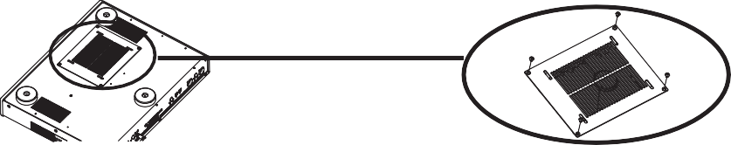
1. Переверните ECM 1 MKII 2. Открутите винты и выньте держатель
жесткого диска
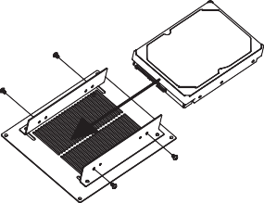
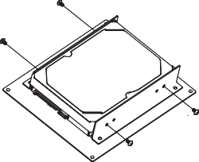
3. Вставьте диск HDD (на 3,5’’ или 2,5’’) 4. Закрутите винты
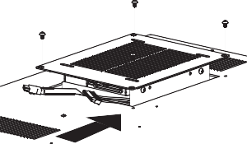
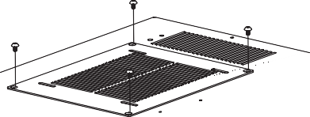
5. Подсоедините провода 6. Закрутите винты

НАЧАЛЬНАЯ НАСТРОЙКА
Ваш ECM 1 MKII снабжен руководством по настройке через приложение, которое осуществляет быструю настройку наиболее общих параметров. Чтобы получить доступ к данному руководству, ECM 1 MKII должен быть подключен к вашей сети через кабель Ethernet (в комплект не входит).

iOS / Android/ ПК или Mac



WiFi соединение
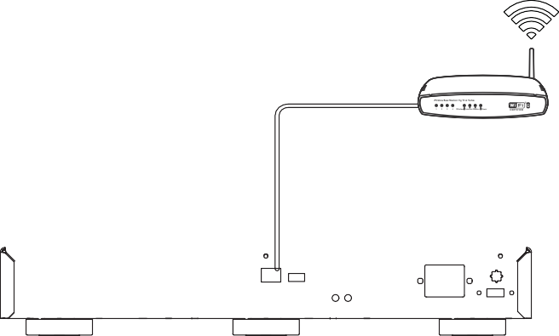

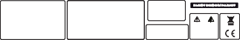
Кабель ЛС
Беспроводной роутер
DESIGNED AND MANUFACTURED B Y
L
TOSLINK1 TOSLINK2
1
ECM 1 MKII Balanced Music Streame r

S/N: 123456789
USB MAINS: 115/230VAC
BREIVIKVEIEN 7, 4120 TAU, NORWA Y
R
RESET SPDI F LAN OUTPUT
2COAX
RIGHT ANALOG OUTPU T LEFT
DIGITAL INPU T
COAX
STREAMING SECTION
TRIGGE R OUT IN
CAUTION!
DO NOT OPE N RISK OF ELECTRICAL
SHOC K
ON/OF F MAINS INPU T VOLTAGE SELECTO R



Если у вас нет доступа к роутеру или вы не можете подключить систему с помощью кабеля Ethernet, перейдите на стр.14, чтобы настроить систему по беспроводной сети.”
ПЕРВОНАЧАЛЬНАЯ ПРОЦЕДУРА НАСТРОЙКИ С ПОДКЛЮЧЕНИЕМ КАБЕЛЯ
При первой настройке ECM 1 MKII

РЕКОМЕНДУЕТСЯ

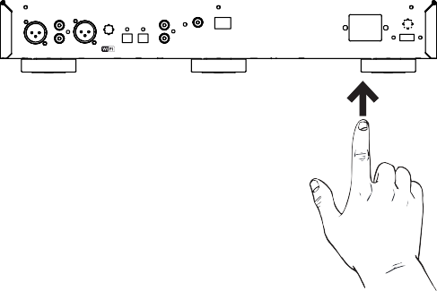
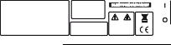
Загрузите приложение “EC PLAY”
DESIGNED AND MANUFACTURED BY
ECM 1 MKII Balanced Music Streamer
TOSLINK1 TOSLINK21
BREIVIKVEIEN 7, 4120 TAU, NORWAY
S/N: 123456789
RESET SPDIF LAN USB MAINS:115/230VAC
OUTPUT
2 COAX
CAUTION! DO NOT OPEN
DIGITAL INPUT COAX
STREAMING SECTION
RISK OF ELECTRICAL
TRIGGER OUT IN SHOCKON/OFF MAINS INPUT VOLTAGE SELECTOR

L

R

RIGHT ANALOG OUTPUT LEFT
Бесплатное приложение доступно в Apple Store или Google Play. Ищите: «EC PLAY»
или «Electrocompaniet»


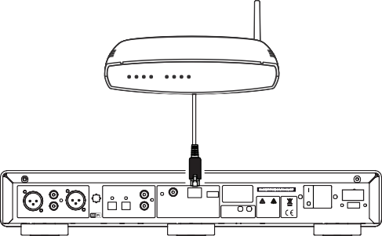
Подключитесь к вашему роутеру
Чтобы установить соединение Wi-Fi, вам необходимо использовать кабель LAN, который подключается к вашей локальной сети или напрямую к вашему роутеру.
* Кабель LAN не входит в комплект. Используйте любой стандартный кабель RJ45.
L
TOSLINK1 TOSLINK2
1
R
DESIGNED AND MANUFACTURED B Y
ECM 1 MKII Balanced
Music Streame r
BREIVIKVEIEN 7, 4120 TAU, NORWA Y
S/N: 123456789
RESET SPDI F LAN USB MAINS: 115/230VAC
OUTPUT
2 COAXCAUTION!
DO NOT OPE N RISK OF ELECTRICAL
RIGHT ANALOG OUTPU T LEFT
DIGITAL INPU T COAX
STREAMING SECTION
TRIGGE R OUT IN
SHOC K
ON/OF F MAINS INPU T VOLTAGE SELECTO R

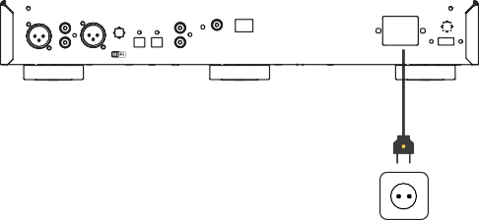
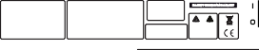
Подключите кабель питания
DESIGNED AND MANUFACTURED B Y
TOSLINK1 TOSLINK21
ECM 1 MKII Balanced Music Streame r

S/N: 123456789
RESET SPDI F LAN USB MAINS: 115/230VAC
BREIVIKVEIEN 7, 4120 TAU, NORWA Y
OUTPUT
2 COAX
DIGITAL INPU T COAX
STREAMING SECTION
TRIGGE R OUT IN
CAUTION! DO NOT OPE N
RISK OF ELECTRICAL SHOC K
ON/OF F MAINS INPU T VOLTAGE SELECTO R

L

R

RIGHT ANALOG OUTPU T LEFT
Включите ECM1 MKII, подключив кабель питания, входящий в комплект, и нажав кнопку включения на передней панели.


или

Используйте свой ПК, Mac или Linux с веб-браузером

СЛЕДУЙТЕ ИНСТРУКЦИЯМ НА ЭКРАНЕ


РЕКОМЕНДУЕТСЯ

АЛЬТЕРНАТИВА

или

Запустите приложение “EC PLAY”
Если вы загрузили Приложение согласно предыдущим инструкциям, вы найдете приложение, в котором обычно находятся другие приложения на вашем устройстве.

- Запустите приложение.

- В приложении нажмите «настроить новую систему». Следуйте инструкциям на экране в приложении для настройки системы.

С помощью веб-браузера
Введите адрес вашего ECM 1 MKII в веб-браузере.
Если вы используете компьютер Mac или Linux, это будет “ECM1-<номер>.local”.
Где <номер> - последние 4 цифры серийного номера, исключая нули перед ним. (Например, “ECM1-565.local”).

На ПК введите IP-адрес системы. Вы можете найти этот адрес в своем роутере, указав MAC-адрес ECM 1 MKII. Следуйте инструкциям изготовителя вашего роутера, чтобы найти IP-адрес по MAC-адресу.

Готово, нажмите FINISH (Готово), чтобы завершить

Вы завершили настройку вашей системы. Для тестирования выберите «Радио» на главном экране.
Выберите "Станции Top100" и выберите
станцию для тестирования системы.

ВКЛЮЧЕНИЕ БЕСПРОВОДНОГО СОЕДИНЕНИЯ

Этот шаг необходим только в том случае, если вы хотите, чтобы система была подключена к вашей беспроводной сети. Если вы хотите и дальше использовать проводное соединение (кабель LAN), просто пропустите эту страницу. (Мы рекомендуем по возможности использовать проводное соединение, чтобы уменьшить трафик Wi-Fi и добиться максимальной стабильности сети для системы).
ПРИМЕЧАНИЕ:
Нет смысла в использовании как Wi-Fi, так и кабельного соединения. Пожалуйста, используйте только один из способов.

Настройка беспроводной сети:
- Запустите приложение EC PLAY.
- Нажмите кнопку MORE (БОЛЬШЕ) в правом нижнем меню.
- Нажмите NETWORK (СЕТЬ).
- Прокрутите вниз и коснитесь CONFIGURE WIFI (настройка WiFi).
- Выберите вашу беспроводную сеть. (Мобильный / планшет должны быть в одной сети)

Введите пароль, нажмите Join (Присоединиться)» или «ОК».
- Отсоедините кабель LAN и дождитесь появления кнопки Rooms «Комнаты». Нажмите Room и повторно выберите свой ECM 1 MKII.
Если вы потеряете соединение с системой, повторно подсоедините сетевой кабель и внимательно проверьте свой сетевой пароль.


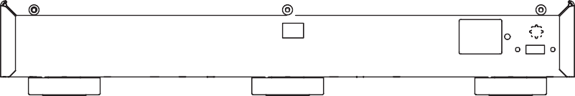


DESIGNED AND MANUFACTURED BY

BREIVIKVEIEN 7, 4120 TAU, NORWAY
L
TOSLINK1 TOSLINK2
1
R
2
RESET SPDIF OUTPUT COAX
LAN
USB
RIGHT ANALOG OUTPUT
LEFT
DIGITAL INPUT
COAX
STREAMING SECTION
CAUTION! DO NOT OPEN
RISK OF ELECTRICAL
TRIGGER OUT INSHOCK
ON/OFF MAINS INPUT VOLTAGE SELECTOR
ECM 1 MKII Balanced Music Streamer

S/N: 123456789
MAINS:115/230VAC
БЕСПРОВОДНОЕ СОЕДИНЕНИЕ: НАЧАЛЬНАЯ НАСТРОЙКА
При первой настройке сетевого музыкального проигрывателя ECM 1 MKII.

Если вы не можете выполнить настройку через кабель Ethernet (рекомендуется). Тогда следуйте инструкциям ниже. В противном случае пропустите эту страницу.

или
РЕКОМЕНДУЕТСЯ

Запустите приложение “EC PLAY”
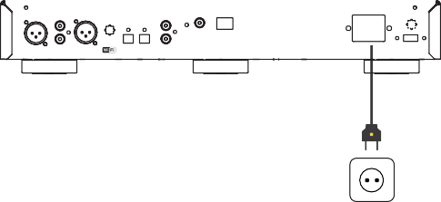
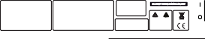
Бесплатное приложение доступно в Apple Store или Google Play. Ищите: “EC PLAY” или “Electrocompaniet”
Подключите кабель питания
Включите ECM 1 MKII, подсоединив кабель питания, входящий в комплект поставки, и нажав кнопку включения на задней панели.



РЕКОМЕНДУЕТСЯ

Устройства iOS Apple:
- Заходим в настройки -> WiFi.
- Подождите, пока вы не увидите справа «НАСТРОЙКА НОВОГО AIRPLAY SPEAKER» в нижней части дисплея. Устройство будет отображаться как ECM 1 MKII -<серийный №.>. Выберите его. Следуйте инструкциям на экране. (Оставьте пароль пустым)

- Запустите приложение EC PLAY и следуйте инструкциям на экране.

Используйте свой ПК, Mac или Linux с веб-браузером

RIGHT | L | LEFT | TOSLINK1 TOSLINK2 | COAX |  |  |  |  | ECM 1 MKII Balanced Music Streame r | DESIGNED AND MANUFACTURED B  BREIVIKVEIEN 7, 4120 TAU, NORWA | Y  Y
RIGHT | R  ANALOG OUTPU T | LEFT | DIGITAL INPU T | COAX |  | RESET | SPDI F LAN  OUTPUT COAX  STREAMING SECTION | USB | S/N: 123456789  MAINS: 115/230VAC  TRIGGE R OUT IN | CAUTION! DO NOT OPE N  RISK OF ELECTRICAL  SHOC K |  | ON/OF F MAINS INPU T | VOLTAGE SELECTO R

УстройстваAndroid:

OR
- Заходим в настройки -> WiFi
Выберите точку доступа к системе в настройках Wi-Fi. Точка доступа будет названа в соответствии с вашей системой и серийным номером. Например,, “ECM1-10”,

- Запустите приложение EC PLAY и следуйте инструкциям на экране.

ИНДИКАТОРЫ СОСТОЯНИЯ ECM 1 MKII
На передней панели есть три светодиода, показывающих состояние вашей системы.

СВЕТОДИОДНЫЕ ИНДИКАТОРЫ СОСТОЯНИЯ СИСТЕМЫ

 | Состояние системы | Светодиод | Цвет
 | Запуск | Быстро вспыхивает, затем горит всего 10 секунд | Зеленый
 | Сканирование библиотеки | Медленно вспыхивает. Отключится по завершению сканирования | Зеленый
 | Нет сети | Горит постоянно | Оранжевый
 | Обновление прошивки | Вспыхивающая пульсация | Оранжевый
 | Перегрев | Быстро вспыхивает | Красный
 | Сопряжение Bluetooth | Быстро вспыхивает в течение 1 мин | Красный
 | Восстановление | Горит постоянно | Красный
 | Восстановление USB | Горит постоянно | Зелен/Красн
 | Готов к настройке Airplay WAC | Горит постоянно | Зеленый

РЕКОМЕНДАЦИИ И УСТРАНЕНИЕ НЕИСПРАВНОСТЕЙ
Потоковое вещание с устройств Apple

На устройствах Apple можно передавать весь звук с вашего iPhone / iPad на ECM 1 MKII через «Airplay». Представлено данным символом


Мы не рекомендуем использовать эту систему для воспроизведения из Spotify, Qubuz и Tidal. Вместо этого используйте наше приложение EC PLAY для управления воспроизведением.
Для Spotify используйте Spotify connect, как показано в приложении Spotify значком устройства. Это позволит ECM 1 MKII осуществлять потоковую передачу напрямую из Интернета, что оптимизирует пропускную способность и сэкономит время автономной работы вашего iPhone / iPad.

Подключение к WiFi
Мы рекомендуем, чтобы ECM 1 MKII имел качество связи не менее 70% и скорость соединения более 40 Мбит/с. Это можно проверить в нашем приложении в меню «More» Еще -> «Сеть». Для удобства пользователей рекомендуется более высокое качество и скорость связи. Мы рекомендуем беспроводной роутер переменного тока с технологией MIMO для максимальной производительности.

Сброс системы
Если ваша система ведет себя странно, можно осуществить сброс до настроек по умолчанию, нажав с помощью скрепки RESET на задней панели (см. рисунок «Задняя панель»). Желтый светодиодный индикатор вспыхнет несколько раз, после чего начнет вспыхивать зеленый светодиод. После перезапуска устройства начнется первоначальная настройка, и вы сможете выполнить действия, описанные в данном кратком руководстве. Чтобы полностью сбросить программное обеспечение системы, перейдите в раздел «Микропрограммное ПО и программное обеспечение» в разделе поддержки на сайте www.electrocompaniet.com и следуйте инструкциям по загрузке программного обеспечения.

Настройка WI-FI с MAC (настройка беспроводных аксессуаров)

Если акустическая система трансляции не отображается, или там нет моего устройства?

Убедитесь, что горит зеленый светодиод. Если он выключен, нажмите кнопку RESET. Произойдет сброс и перезапуск устройства, и произойдет возврат в рабочее состояние примерно через одну минуту.

Если светодиод по-прежнему не загорается зеленым, обратитесь в службу поддержки. Если светодиод горит, но значок устройства по-прежнему не появляется, временно подключите устройство к сети с помощью кабеля Ethernet и следуйте инструкциям на странице 9.

КОДЫ ИК-ПУЛЬТА ДУ
Коды RC5 обозначаются как xx.yy, где xx - 5-битовый адрес, а yy - 6-битовая команда / данные. Все числа в десятичном формате. Коды RC6 обозначаются как xxx.yyy., где xxx 8-битовый адрес, а. yyy – код 8-битовой команды. Все числа в десятичном формате. Все коды RC6 - режим 0.

Обозначение | Тип кода | Шестнадцатеричный код
MUTE | RC5 | 10.0D
STANDBY | RC6 | EC.0C
DIM | RC6 | EC.10
PREV | RC6 | EC.21
PLAY | RC6 | EC.2C
STOP | RC6 | EC.31
NEXT | RC6 | EC.20
REPEAT | RC6 | EC.1D
SHUFFLE | RC6 | EC.1C
VOL UP | RC5 | 10.10
VOL DOWN | RC5 | 10.11
CX1 | RC6 | EC.12
CX2 | RC6 | EC.13
TL1 | RC6 | EC.0A
TL2 | RC6 | EC.0B

ТЕХНИЧЕСКИЕ ХАРАКТЕРИСТИКИ ECM 1 MKII
Следующие технические параметры были измерены на случайных тестовых объектах и представляют собой стандартные данные. Все измерения сделаны при 120В/240В // 50Гц/60Гц. Точка отсечения усилителя установлена на уровне, на котором коэффициент нелинейных искажений (КНИ) составляет 0,2%.

Секция предусилителя
Уровень шума (1 В среднекв., 20 - 20 кГц, симметричный). <-145 дБ
Частотный диапазон: 0,5 - 48 кГц
КНИ + шум: <0,0005%

Секция ЦАП
  - Частота повышения частоты дискретизации: 192 кГц, 24 бит
  - Цифро-аналоговое преобразование: 192 кГц, 24 бит
Частота дискретизации входа:
  - 2x TosLink SPDIF - 192 кГц, 24 бит
  - 2x коакс. SPDIF - 192 кГц, 24 бит

Секция стримера
• Сетевое подключение: Wi-Fi или LAN
• Расширенный 802.11 AC WiFi с MIMO
• 1x ГГб Ethernet (1000 Мбит/с)
• 1x USB для внешнего хранилища
• 1x коаксиальный выход SPDIF
• iOS, Android и веб-приложение

Потоковые сервисы
    - Airplay
    - Spotify Connect
    - TIDAL
    - Qobuz
    - Bluetooth
    - Интернет радио
    - DLNA как средство визуализации

Внутренний привод: стыковка, самостоятельная установка .5 ”/2.5” - неограниченная емкость. Количество каналов: 2 канала

Размеры
Ширина: 470 мм – 18,.5 д
Глубина: 381 мм – 14,99 д
Высота: 80 мм – 3,14 д
Вес: 8.3 кг - 18 ф *(без внутреннего диска)

* Технические характеристики могут быть изменены без предварительного уведомления.

ПРИ НЕОБХОДИМОСТИ СЕРВИСНОГО ОБСЛУЖИВАНИЯ
Ваш дилер располагает всей нужной информацией в отношении сервисного обслуживания в месте вашего проживания и обеспечит максимально быстрый ремонт устройства. Как правило, ремонт устройства занимает не более пяти рабочих дней. Это среднее время, которое может локально варьироваться в зависимости от нагрузки на тот или иной сервисный центр. Если по какой-то причине в вашей стране сервисное обслуживание не производится, сперва, свяжитесь с компанией Electrocompaniet. Если технический персонал попросит вас, отправьте устройство по следующему адресу:

EC Living AS, Breivikveien 7, N-4120 Tau,
Norway
Web: www.electrocompaniet.com
Сервисный отдел: support.electrocompaniet.com

Конечный пользователь принимает на себя все издержки по пересылке, страховке устройства, его возврату и таможенным пошлинам. При отправке устройства на завод для ремонта всегда прилагайте следующие документы:
- Торговый чек или другое доказательство покупки, если устройство нуждается в гарантийном ремонте.
- Счет-фактуру с объявленной стоимостью груза и указанием, что EMC 1 MKV возвращается в Норвегию для ремонта.
- Сопроводительное письмо с указанием неполадок, симптомов и проблем, связанных с устройством.
- Всегда пересылайте устройство в оригинальной упаковке во избежание повреждений при транспортировке.
Компания Electrocompaniet не несет никакой ответственности за повреждения, связанные с транспортировкой. Если вам требуется дополнительная информацию по поводу эксплуатации устройства или у вас есть вопросы, связанные с сервисным обслуживанием, пожалуйста, свяжитесь с вашим дилером или национальным дистрибьютором.

Обновления руководства по эксплуатации в режиме онлайн
Обновленная версия руководства по эксплуатации может быть доступна в режиме онлайн на веб-сайте компании Electrocompaniet. Периодические обновления необходимы для отражения новых функций, добавленных к проигрывателю после того, как было опубликовано руководство пользователя. Поскольку в будущих обновлениях микропрограммного обеспечения появятся новые возможности и функции, онлайн-версия руководства пользователя будет обновляться соответствующим образом.

Защита авторских прав
Копирование технологии или разборка запрещены. Часть программного обеспечения имеет открытый исходный код по лицензии GPL. Пожалуйста, свяжитесь с нами, чтобы узнать о его наличии.

стикер вашего дилера

Местный дилер

Внимание!
Во избежание риска возгорания или поражения электрическим током не подвергайте устройство воздействию дождя или влаги.
Перед использованием проверьте напряжение в сети.
Не снимайте крышку. Внутри нет деталей для пользователя.
Обратитесь для обслуживания к квалифицированному обслуживающему персоналу.
Гарантия аннулируется, если продукт был вскрыт неуполномоченным персоналом.
Пользуйтесь услугами только авторизованного сервисного центра Electrocompaniet.

Ред 1.1 2019

Разработан и изготовлен в Норвегии
www.electrocompaniet.com

